 | 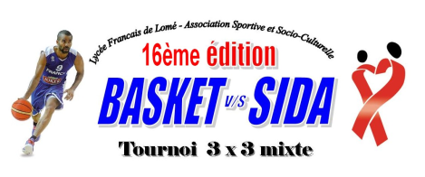 | 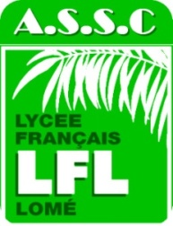

Note aux élèves de CM1 et CM2

Chaque année l’Association Sportive du lycée français de Lomé (ASSC) organise une manifestation sportive et culturelle afin de récolter des fonds dans le cadre de la journée mondiale de lutte contre le SIDA.

Cette année l’activité support est le basket-ball (3X3 mixte)

Pour participer, dans la catégorie U12 Benjamins (élèves nés en 2009-2008-2007) vous devez être 4 (2 filles et 2 garçons)

Si vous êtes intéressés, vous retirerez l’après midi une feuille d’inscription au bureau de l’ASSC du site Charles De Gaulle (voir M. Bienvenu). Une fois complétée vous la lui rapporterez, accompagnée de 4 X 1000 Fcfa (droits de participation) au plus tard le lundi 12 novembre 2018

Programme
lieu | dates | horaires | tournoi
Plateau du LFL  Site Strauss | mercredi 14 novembre 2018 | 14H30 à 17H30 | Basket-ball 3X3 mixte Qualifications
 | Samedi 1 décembre 2018 | 14H30 à 18H00 | Basket-ball 3X3 mixte  Finales

Lomé, le 03/11/2018

M.CHAUZI
Professeur d’EPS
Secrétaire coordonnateur à l’ASSC

